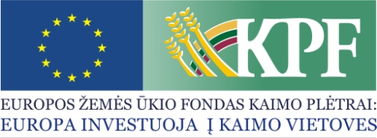 |  | 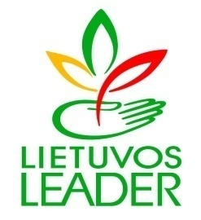 | 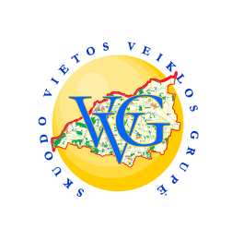

SKUODO RAJONO NAUSĖDŲ KAIMO BENDRUOMENĖ
Projekto vykdymo sutarties Nr. LEADER-11-SKUODAS-05-007
Projekto pavadinimas: „Verslumo skatinimo iniciatyvos Nausėdų kaimo bendruomenėje“
Projekto vadovas: Liuda Stanevičienė
Projekto trukmė: 2013-02-05 – 2014-03-31
Bendra projekto vertė (Lt): 23 883,75
Paramos suma (Lt): 19 107,00
Pareiškėjo įnašas natūra – savanorišku darbu (Lt): 4 776,75
Projekto tikslas: Skatinti domėtis vietos išteklių ir ekonominės veiklos įvairinimo galimybėmis kaimo vietovėse.
Trumpas projekto veiklų aprašymas: bus organizuoti mokymai „Vaistažolių auginimo galimybės“, edukacinė programa „Sveikos gyvensenos ypatumai kaimo gyventojams“, išvyka į Zarasų kraštą pasisemti patirties apie verslo kūrimo galimybes, 2 išvykos į Latvijos Respublikos perspektyvius regionus gauti kuo daugiau informacijos, originalių idėjų, kaip panaudoti vietos išteklius, sprendžiant ekonomines problemas.
Išspręstos problemos: išvykų, mokymų ir edukacinės programos dėka, Nausėdų kaimo bendruomenės nariai įgys žinių ir įgūdžių, būtinų verslo kūrimui.
Projekto tikslinė grupė ir tiesioginiai naudos gavėjai: Nausėdų kaimo bendruomenės nariai.
Laukiami rezultatai: projekto metu Nausėdų kaimo gyventojai susipažins su kitų bendruomenių patirtimi, ugdant kaimo žmonių verslumą.

